6
º PLANO DE AÇÃO DE GOVERNO ABERTO NO ÂMBITO DA OGP
4
ª REUNIÃO DE MONITORAMENTO DO COMPROMISSO 7
MELHORES SERVIÇOS PARA AGRICULTURA FAMILIAR
INFORMAÇÕES GERAIS DA REUNIÃO:
1
2
. Data: 16.12.2024
. Local: Reunião virtual –Aplicativo Microsoft Teams
PARTICIPANTES PRESENTES:
1
. Ministério do Desenvolvimento Agrário e Agricultura Familiar
a. Janice de Almeida Menezes dos Santos
b. Maria Amélia de Souza Moreira
2
. Federação Nacional dos Trabalhadores da Assistência Técnica Extensão Rural e da Pesquisa do Setor
Público Agrícola do Brasil (Faser/Rede EMATER)
a. Lucia Morais Kinceler
2
3
4
. Confederação Nacional da Agricultura /Serviço Nacional de Aprendizagem Rural) (CNA/SENAR)
a. Wesley Passaglia
. Instituto Nacional de Colonização e Reforma Agrária- INCRA
a. Edmundo Barbosa da Silva
. Ouvidoria-Geral da União
a. Naiara Pontes Diniz de Oliveira
b. André Marcelo Gusmão Tavares Oliveira
5
. Equipe de Monitoramento - CGU
a. Maria Valdênia Souza
b. Maíra Póvoa
c. Priscilla Ruas
TÓPICOS ABORDADOS
•
•
Informes gerais.
Revisitar os marcos e seus respectivos prazos de execução.

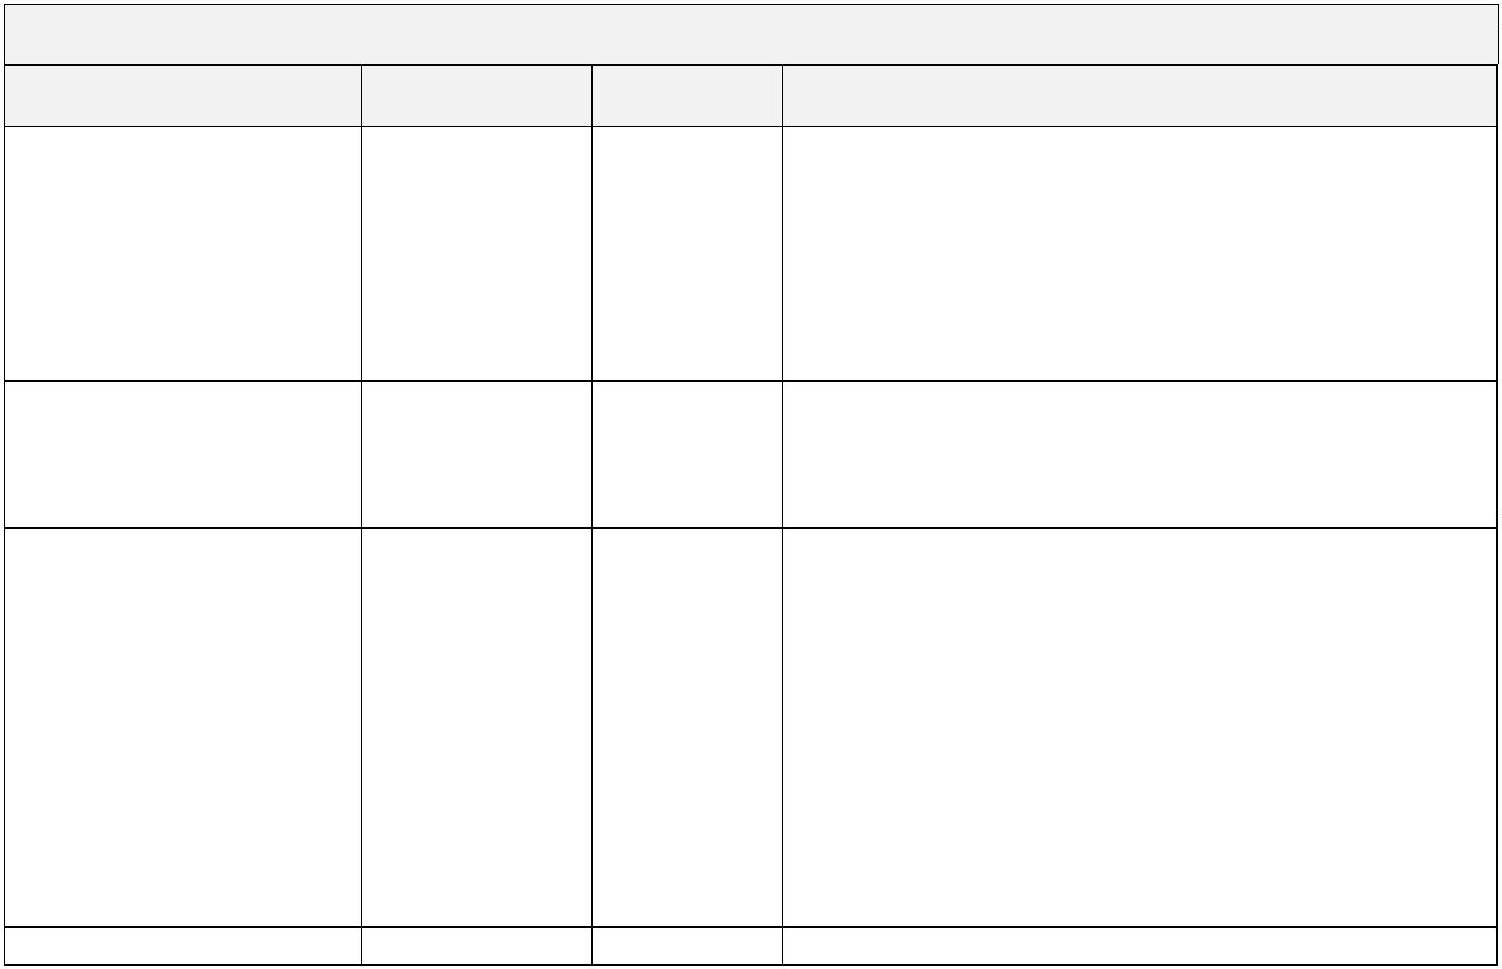
DESENVOLVIMENTO
A reunião iniciou-se com a representante da equipe de Governo Aberto da Controladoria-Geral da União
(CGU) dando boas-vindas e agradecendo o apoio e compromisso de todos os atores envolvidos na execução
do Compromisso 7.
Em seguida, a equipe de monitoramento informou sobre a realização do evento América Aberta, que
ocorreu no Instituto Serzedello Corrêa, em Brasília, de 3 a 6 de dezembro de 2024. Durante o evento, foi
promovida a atividade “Diálogo com a Sociedade Civil”, com o objetivo de apresentar o andamento das
ações colaborativas entre governo e sociedade no contexto da execução do 6º Plano Nacional de Governo
Aberto. Foram estruturados oito painéis, sendo um para cada compromisso, e cada painel apresentou
informações sobre o objetivo do compromisso, impacto na política setorial, repercussão na política de
governo aberto, atividades previstas, em andamento e as concluídas. Os participantes do evento
apresentaram sugestões sobre a execução das ações, as quais serão sistematizadas e posteriormente
enviadas aos representantes de cada compromisso.
Outro informe foi sobre a segunda edição do Boletim de GA, que deu foco no América Aberta, mas também
apresentou informações resumidas de todos os compromissos. O Boletim se constitui enquanto canal de
comunicação amplo considerando temas que afetam de alguma maneira o 6º Plano ou estão relacionadas
às políticas públicas afetas ao Plano.
Na sequência, a representante do MDA, Janice de Almeida, com o apoio dos demais participantes do
compromisso, apresentou o andamento das atividades no período de outubro a dezembro de 2024,
conforme tabela abaixo.
TEXTO DO COMPROMISSO: AVALIAR, APRIMORAR E AMPLIAR O ACESSO AOS SERVIÇOS DO MINISTÉRIO DO DESENVOLVIMENTO AGRÁRIO E
AGRICULTURA FAMILIAR (MDA), COM O FOCO NOS USUÁRIOS
DATA PREVISTA DE
CONCLUSÃO
COORDENADO
R DO MARCO
MARCOS
OBSERVAÇÕES E ENCAMINHAMENTOS
Marco 1 – Avaliação inicial
dos serviços de forma
participativa
Dezembro/2024 CGU
Observações sobre o marco:
Marco concluído.
O produto do marco está sendo amplamente divulgado
pelos atores do compromisso.
A metodologia utilizada na execução do marco está
sendo replicada pela OGU/CGU em outras ouvidorias.
Marco 2 –
Novo(s) ciclo(s) de
avaliação(ões)
Junho/2027
Junho/2025
MDA
Observações sobre o marco:
As avaliações serão realizadas após a implementação do
CAF 3.0
Marco 3 –
RBMA
Observações sobre o marco:
Elaboração do Plano de
Monitoramento e
Avaliação
Foram realizadas reuniões e identificada a necessidade
de construir melhor o produto final do marco. Dessa
forma, estão sendo previstos, em conjunto com a ENAP,
produtos intermediários que irão auxiliar na construção
do produto final.
Encaminhamentos:
Necessidade de mais participação das entidades da
sociedade civil nas atividades do marco.
Marco 4 –
Março/2025
MGI
Observações sobre o marco:

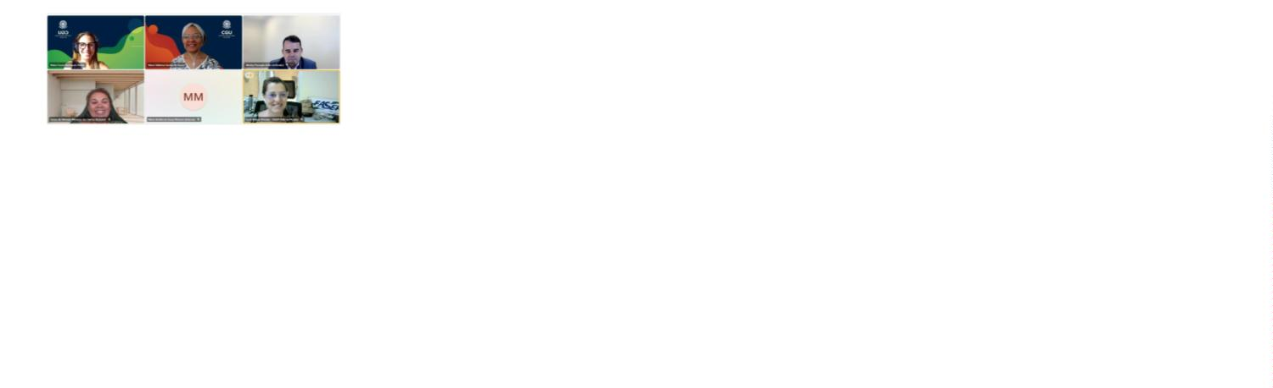

Realização de diagnóstico
(pesquisa com usuários e
análise heurística) e
eventual redesenho do
sistema do CAF por meio
de parceria com o LABQ
do MGI.
A pesquisa do Sistema está relacionada diretamente
com a execução do marco 9.
Marco 5 –
Março/2026
MDA
Observações sobre o marco:
Aprimoramento da
comunicação na carta de
serviços
Já foram iniciadas as atividades do marco com a entrada
do CAF no Plano de Transformação Digital do Governo
Federal.
Encaminhamentos:
A carta de serviços será disponibilizada no Portal Gov.br
e o aprimoramento deverá garantir que os serviços
sejam todos migrados integralmente para o Portal.
Marco 6 –
Dezembro/2024
Dezembro/2026
MDA
MDA
Observações sobre o marco:
Marco concluído
Integração de dados com:•
BCNPJ e BCPF• DATAPREV•
CONECTA.GOV• CE
Marco 7 –
Observações sobre o marco:
Plano de capacitação para
colaboradores e usuários
de serviços (CAF),
considerando
Marco em execução
Encaminhamentos:
Foi solicitada a colaboração dos atores da sociedade
civil, principalmente, na construção do plano de
capacitação dos usuários.
especiﬁcidades
Também foi sugerido que seja feito convite à ANATER
para participação nas ações do marco.
Marco 8 –
I ciclo –
UFMG
Observações sobre o marco:
Acompanhamento da
implementação das
recomendações das
avaliações
dezembro/2025
II ciclo –
dezembro/2026
Está dependendo das rodadas de avaliação
Marco 9 –
Aprimoramento do CAF
(CAF 3.0)
Março/2025
Dez/2025
MDA
MDA
Observações sobre o marco:
A execução do marco depende da implementação do
CAF 3.0
Marco 10 –
Observações sobre o marco:
Integração de todos os
serviços do MDA à API de
avaliação de satisfação dos
usuários
A avaliação já está pronta para o CAF 3.0. Os outros
serviços serão avaliados no Plano de Transformação
Digital.
Ao fim da reunião, o grupo definiu a próxima reunião de monitoramento para 24 de fevereiro, às 15:00.

